Автоматизация звука – это закрепление правильных движений артикуляционного аппарата для произнесения того или иного звука. Для того чтобы звук автоматизировать его прежде необходимо научиться произносить изолировано, то есть отдельно от других звуков. Поставленный изолированный звук очень хрупкий, так как у ребенка, произносящего тот или иной звук неправильно сложилась привычка дефектного произношения. Автоматизируя звук в речи, вы избавляетесь от негативного стереотипа и закрепляете новый правильный.
1 Ошибка. Звук начинают автоматизировать, когда ребенок его изолировано
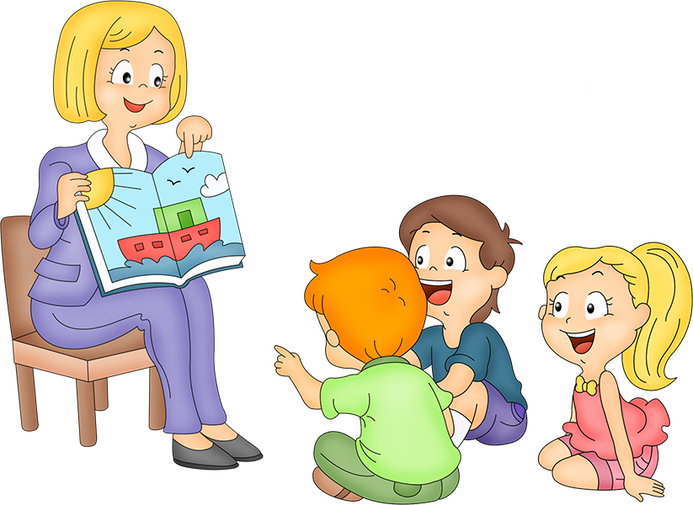
произносит нечетко.
Правило 1: Звук можно начитать автоматизировать только тогда, когда ребенок может произносить его изолировано, четко при много кратном повторении.
2 Ошибка. Звук автоматизируют без подготовительных упражнений.
Правило 2: Перед выполнением упражнений на автоматизацию звука необходимо выполнить упражнения для правильного артикуляционного уклада или артикуляционную гимнастику. Эти упражнения укрепляют и разогревают речевые мышцы, формируют правильный артикуляционный уклад, делают движения мышц языка, щек и губ точными.
3 Ошибка. Автоматизируют несколько звуков, которые ребенок путает в речи.
Правило 3: Нельзя одновременно автоматизировать звуки, которые ребенок путает в речи, а так же звуки, принадлежащие к одной группе. Так, как у таких детей нарушен фонематический (речевой) слух. Работу по автоматизации звука у ребенка с нарушенным фонематическим слухом необходимо разделить иначе ребенок постоянно будет пытаться произнести один звук вместо другого.
Нельзя у ребенка с нарушенным фонематическим слухом автоматизировать одновременно:
• звуки из групп шипящих и свистящих (С, З, Ц, Ш, Щ, Ч);
• губно-зубные звуки (В, Ф);
• сонорные звуки (Р, Л);
• заднеязычные звуки (К, Г, Х).
При нарушенном речевом слухе можно автоматизировать одновременно:
• звуки из группы свистящих и звуки из группы заднеязычных;
• звуки из группы шипящих и звуки из группы сонорных;
• звуки Д, Т и сонорные звуки.
4 Ошибка. Звук автоматизируют в словах, скороговорках и предложениях, а так же используются сложные слова (например: трансформатор, эквилибрист).
Правило 4: В работе над автоматизацией звука необходимо придерживаться строгой последовательности, сначала звук автоматизируется в более легких артикуляционных позициях, затем - в более сложных.
Последовательность автоматизации звуков:
Автоматизация звука в слогах:
• открытых слогах (ША, ШО, ШУ);
• закрытых слогах (АШ, ОШ, УШ);
• в интервокальной позиции (АША, ОШО, УШУ).
Автоматизация звука в словах:
• в начале слова (шапка, шея);
• в конце слова (камыш, финиш);
• с средине слова (ошибка, машина);
• в словах со стечением согласных (бабушка, матрешка).
Автоматизация звука в предложениях (Малыши шагают в школу).
Автоматизация звука в стихотворениях.
Автоматизация звука в скороговорках.
Автоматизация звука в самостоятельной речи.
5 Ошибка. Ребенка просят повторять слова, слоги и предложения без показа артикуляции.
Правило 5: Автоматизировать звук по подражанию. В работе над автоматизацией звука, а особенно в самом начале необходимо чтобы ребенок повторял следом за взрослым, и смотрел как ему показывают правильную артикуляцию. Для того чтобы ребенок научился сам контролировать свое произношение автоматизируйте звук перед зеркалом. А так же на начальных порах необходимо, утрированно выделять звук (например: Ш-Ш-Ш-Ша, Ш-Ш-Ш-Шапка).
6 Ошибка. Звук автоматизируется на одном и том же материале.
Правило 6: Как только ребенок научился справляться с одним видом заданий, необходимо сразу же переходить к другому более сложному. Особенно никогда не следует долго засиживаться на переходе от изолированного произношения к автоматизации звука. Работа над изолированным произношением не должна превышать 4 занятий.
7 Ошибка. Звук автоматизируется при неправильном речевом выдохе.
Правило 7: Перед тем как автоматизировать звук необходимо поставить правильный речевой выдох. При нарушенном речевом выдохе, никакие звуки вы ребенку не автоматизируете.
8 Ошибка. Звук автоматизируют без показа наглядного материала.
Правило 8: Для автоматизации звука использовать наглядность. Чтобы процесс автоматизации звука не был скучной, рутинной работой, показывайте ребенку картинки, используйте разные игровые ситуации, придумывайте сказки, используйте сюжетные картинки, рисуйте и раскрашивайте слова с заданным звуком.
9 Ошибка. Звук автоматизируется от времени к времени, периодически.
Правило 9: Как и в любых занятиях для того, чтобы добиться положительного результата, необходима систематичность. Занимайтесь систематично по 15-20 мин ежедневно. Исправляйте произношение ребенка в повседневной жизни и напоминайте ему, что он должен следить за своей речью.
10 Ошибка. Звуки в речи автоматизируется, но не проводиться работа над их дифференциацией.
Правило 10: У многих детей нарушен фонематический слух, поэтому работая над автоматизацией звуков необходимо работать над их различением в речи (дифференциацией).

